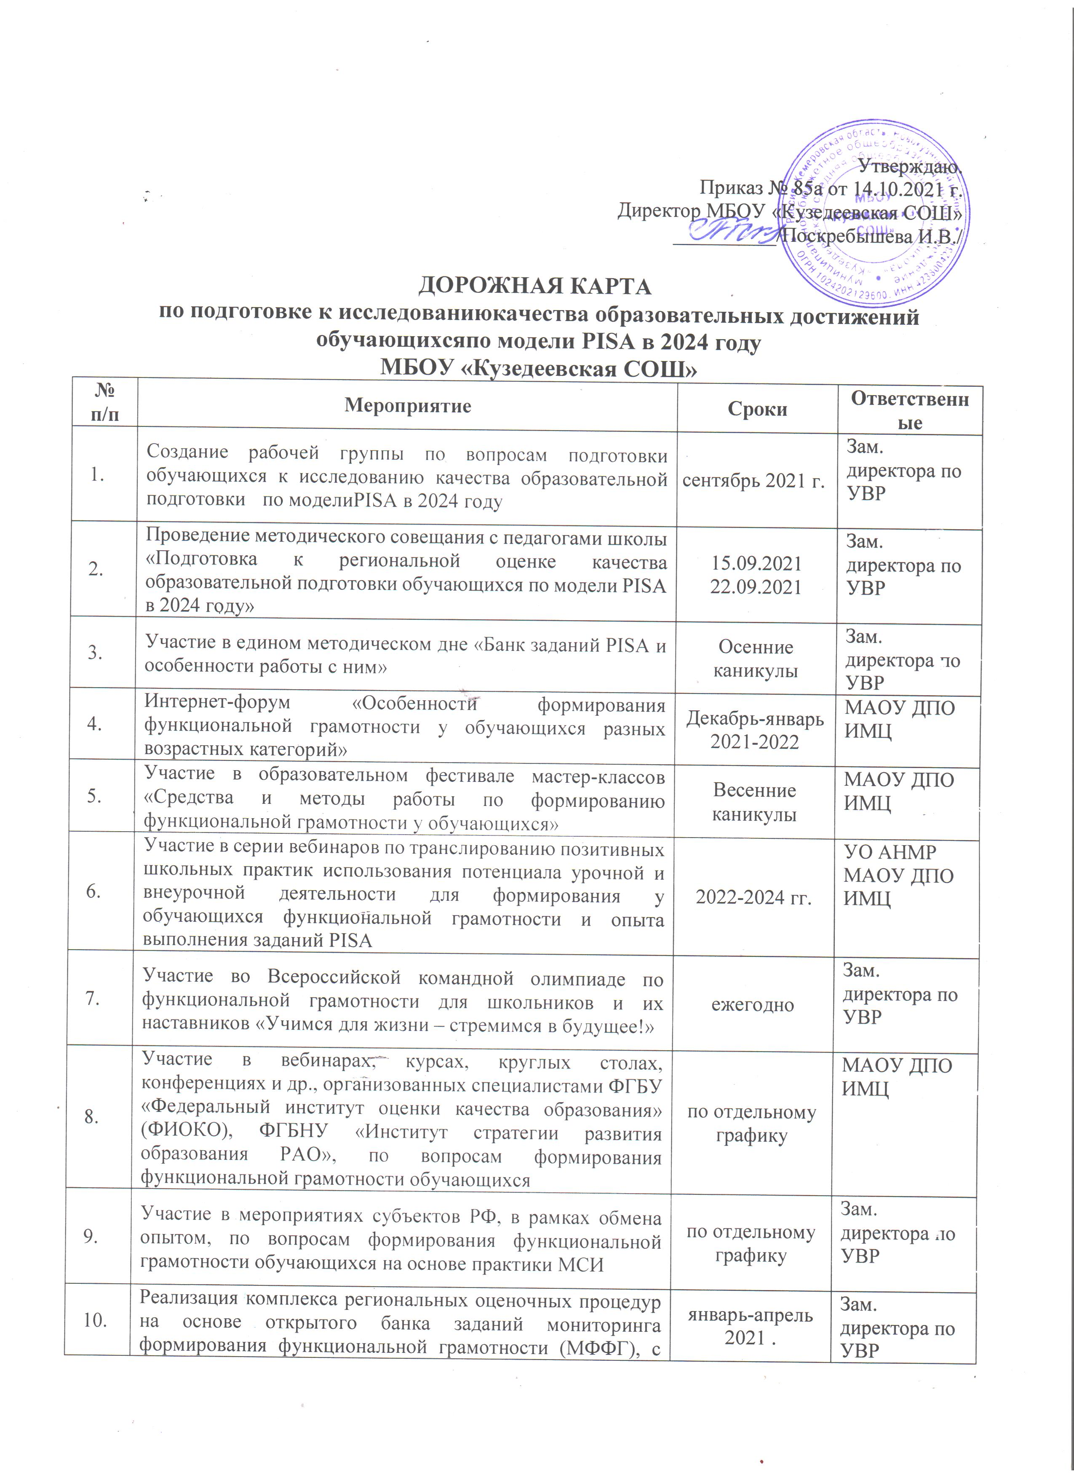

|  |  |  |  |
| --- | --- | --- | --- |
|  | последующим пополнением, для обучающихся 4-9 классов |  |  |
| **11** | Организация участия в региональных комплексных контрольных работахдля обучающихся 6-9 классов по направлениям функциональной грамотности:  - читательской грамотности,  - математической грамотности,  - естественнонаучной грамотности,  - финансовой грамотности,  - глобальным компетенциям,  - креативному мышлению | * октябрь-ноябрь 2022 уч.г. – математическая грамотность   (8, 9 класс);   * октябрь-ноябрь 2021-2022 уч.г. – читательская грамотность   (5, 6класс);   * октябрь-ноябрь 2022-2023 уч.г. –   естественнонаучная грамотность 4, 6, 7 класс);   * октябрь-ноябрь 2022-2023 уч.г. – математическая грамотность   (4, 7, 8 класс);   * октябрь-ноябрь 2023-2024 уч.г. – естественнонаучная грамотность (7, 8 класс) * октябрь-ноябрь 2023-2024 уч. г. – читательская грамотность   (7, 8 класс)   * октябрь-ноябрь 2024-2025 уч. г. – естественнонаучная грамотность (8, 9 класс) | Зам. директора по УВР |
| **12** | Анализ результатов региональных контрольных работ для обучающихся 4-9 классов по предметам русский язык, математика, физика, химия, география, биология, с включением заданий по направлениям функциональной грамотности и разработка методических рекомендаций | по мере поступления результатов | Зам. директора по УВР |
| **13** | Участие в региональных диагностических контрольных работах по иностранным языкам для 5-8 классов | 2022-2024 гг. | Зам. директора по УВР |
| **14** | Организация участия в региональных диагностических контрольных работах по иностранным языкам | 2021-2022 уч. г. – 5, 6 классы;  2022-2023 уч. г. – 6, 7 классы;  2023-2024 уч. г. – 7, 8 классы. | Зам. директора по УВР |
| **15** | Анализ результатов региональных контрольных работ для обучающихся 5, 6, 8 классов по иностранным языкам и разработка методических рекомендаций | по мере поступления результатов | Зам. директора по УВР |
| **16** | Проведение мониторинга технической оснащённости ОО для определения готовности к проведению региональной оценки по модели PISA в 2024 г. | 2022, 2023 гг.  (по графику ГУ ОЦМКО) | Зам. директора по УВР |
| **17** | Использование регионального электронного ресурса, где будут размещены методические материалы, задания и другая информация по подготовке к международным исследованиям (PISA, PIRLS, TIMSS и др.), общероссийской и региональной оценкам по модели PISA, федеральным исследованиям качества образования | весь период | Зам. директора по УВР |
| **18** | Посещение секции на августовском педагогическом совете по теме «Организационные и технологические подходы к формированию функциональной грамотности школьников» / «Развитие функциональной грамотности в условиях цифровой образовательной среды» / «Развитие функциональной грамотности учащихся с применением эффективных педагогических технологий как путь повышения качества знаний» | август 2021 г. | Зам. директора по УВР |
| **19** | Участие в конференции «Функционирование региональной системы оценки качества образования с учётом практики МСИ» | 2023 г. | Зам. директора по УВР |